**СОДЕРЖАНИЕ**

**ВВЕДЕНИЕ**

Целью данной учебной практики является проектирование компьютерной сети многоквартирного дома.

На этом курсе были изучены протоколы, используемые для передачи данных между несколькими автономными системами, поэтому схема должна соответствовать уровню полученных знаний. В связи с этим была спроектирована сеть для трёх домов, у которых разные провайдеры. Выход в Интернет осуществляется с помощью провайдера высшего уровняю. В каждом доме используются свои технологии, а для примера взято несколько клиентов. Кроме того, для выхода в Интернет провайдеры домов используют NAT.

В ходе практики необходимо создать схемы, с указанием используемого оборудования, настроенных протоколов, выбранных технологий, физического подключения и маршрутизации трафика. Кроме того, необходимо настроить сеть в виртуальной среде.

Одной из целей практики является самостоятельное изучение материала, а также повторение и закрепление на практике уже полученных знаний.

# Теоретическая часть. Проектирование сетевой инфраструктуры

## Предметная область

В жилых многоквартирных домах клиенты активно используют глобальную сеть для взаимодействия с другими пользователями и использования ресурсов сети Интернет. Однако, пользователи, находящиеся в одном доме по умолчанию не должны иметь возможность пересылать трафик между собой. Для этого можно использовать коммутаторы (они стоят дешевле маршрутизаторов) и поместить пользователей в разные VLAN-ы, тогда если не настроена маршрутизация между VLAN-ми на уровне выше или она запрещена, то пользователи не смогут пересылать друг другу данные. Если же клиенты захотят иметь связь изначально, то и можно поместить в один VLAN. При желании в таком случае тоже можно запретить обмен трафиком. Если пользователи собираются передавать большой объём данных, то можно насnроить Ether Channel для того, чтобы это происходило быстрее.

Для выхода в глобальную сеть используются так называемые «белые» IP-адреса. Они уникальны во всей сети Интернет, в отличие от «серых», которые используются внутри сети и могут повторятся в другой локальной сети. Приватные («белые») IP-адреса нужно экономить, поэтому используется технология NAT. Наиболее оптимальным вариантом для многоквартирного дома, когда за маршрутизатором может находится несколько клиентов, не нуждающихся в единовременном доступе в Интернет, является PAT. Этот метод позволяет использовать клиенту приватный адрес, пока ему нужен доступ в Интернет, а когда он ему не нужен, этот же адрес может использовать другой клиент.

Если за маршрутизатором находится только один клиент и не планируется добавление новых клиентов, можно использовать статический NAT. Если несколько клиентов и не планируется увеличение их числа, то можно использовать динамический NAT, чтобы не назначать их вручную, а просто выделить пул адресов.

Клиенты могут потребовать безотказный доступ в Интернет, тогда можно подключить их сразу к двум маршрутизаторам, на которых настроен протокол из группы FHHR. Суть заключается в том, что на компьютерах указывается один шлюз, а два роутера могут выступать в роли этого шлюза. Если один роутер откажет по какой-то причине, второй возьмёт на себя роль шлюза.

## Построение схем сети

Для начала была составлена L1 схема. На этой схеме было выбрано и расставлено сетевое оборудование, определены автономные системы и связи между ними. Также эта схема отображает все физические соединения между устройствами. L1 схема представлена на рисунке 1.

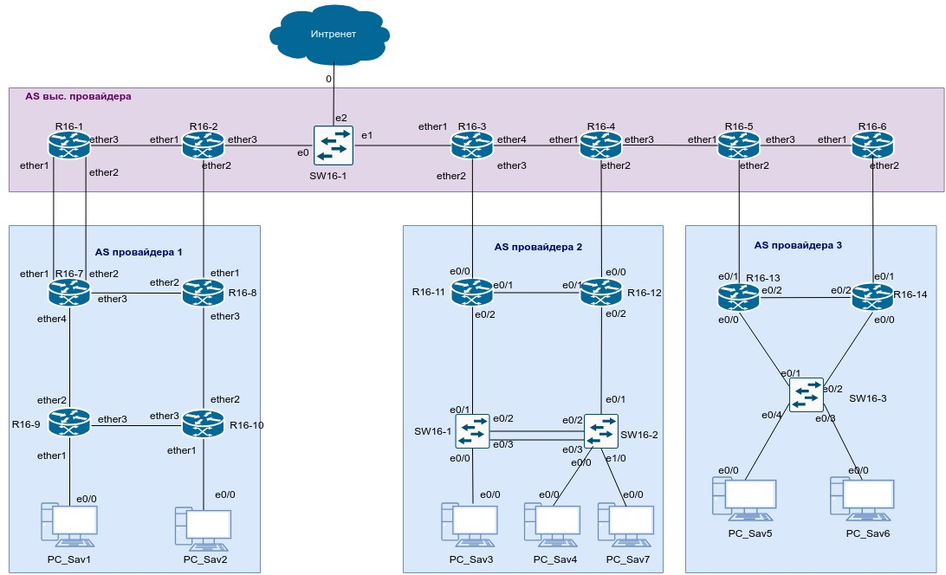

Рисунок 1 – L1 схема сети

Далее была составлена L2 схема, на которой указаны выбранные технологии и протоколы, которые будут использоваться в сети. Эта схема представлена на рисунке 2.

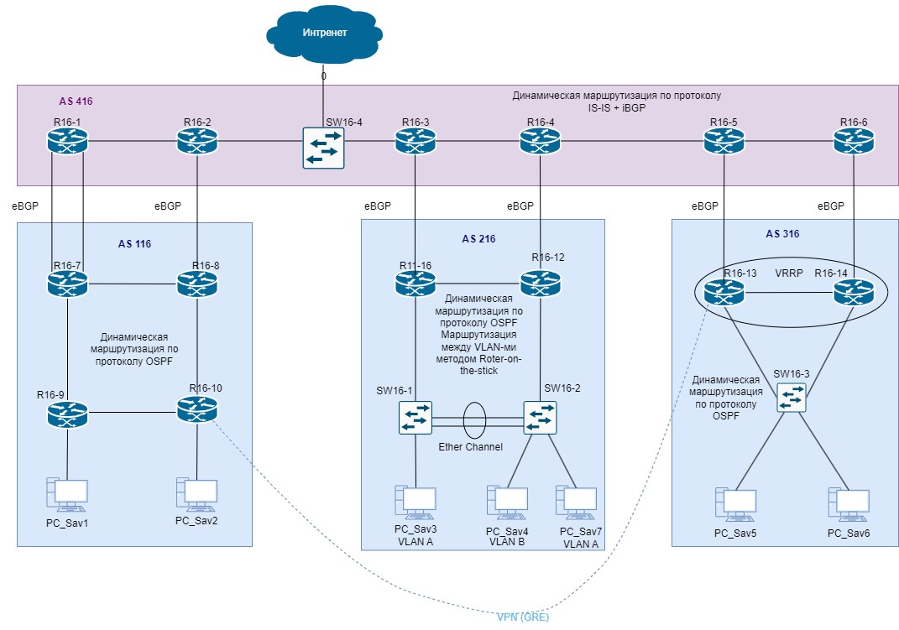

Рисунок 2 – L2 схема сети

В последнюю очередь создавалась L3 схема, на которой указаны все сети, которые подключены к маршрутизаторам. Данная схема представлена на рисунке 3.

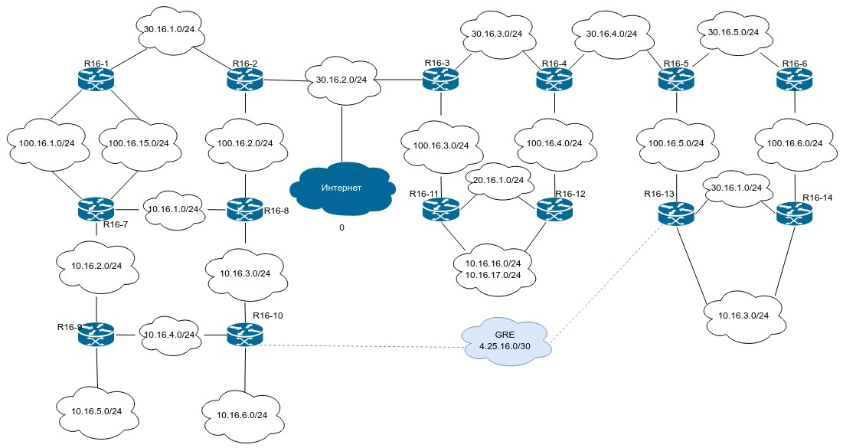

Рисунок 3 – L3 схема сети

Также для простоты настройки был создан IP-план сети, который представлен на рисунке 4.

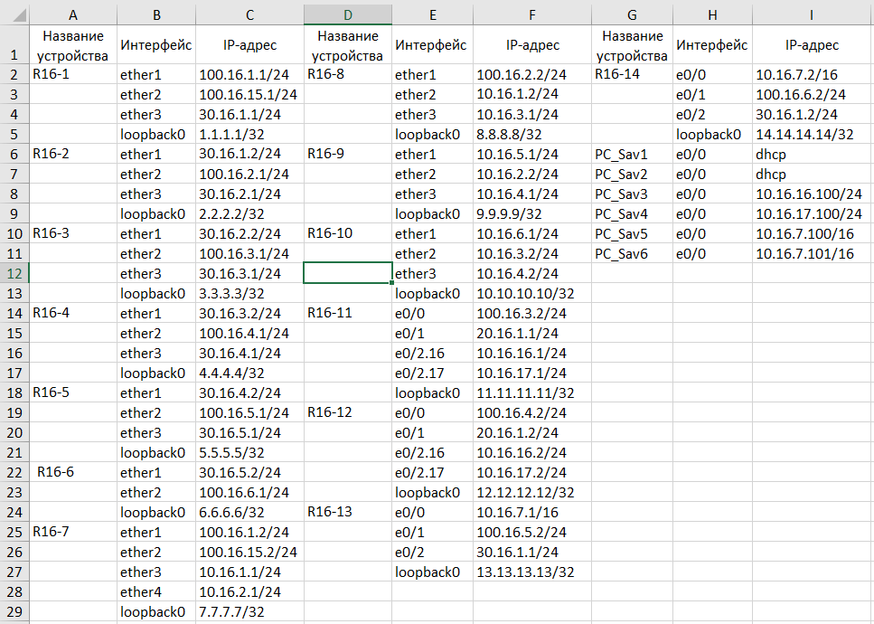

Рисунок 4 – IP-план сети

И была составлена диаграмма маршрутизации, которая представлена на рисунке 5.

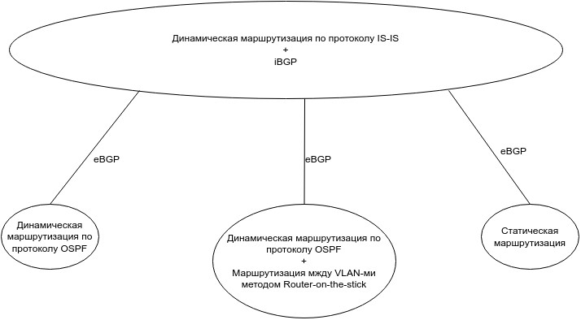

Рисунок 5 – Диаграмма маршрутизации

# Практическая часть. Настройка сети

## Построение схемы и настройка адресации

Для начала была в GNS3 была построена схема L1, которая представлена на рисунке 6.

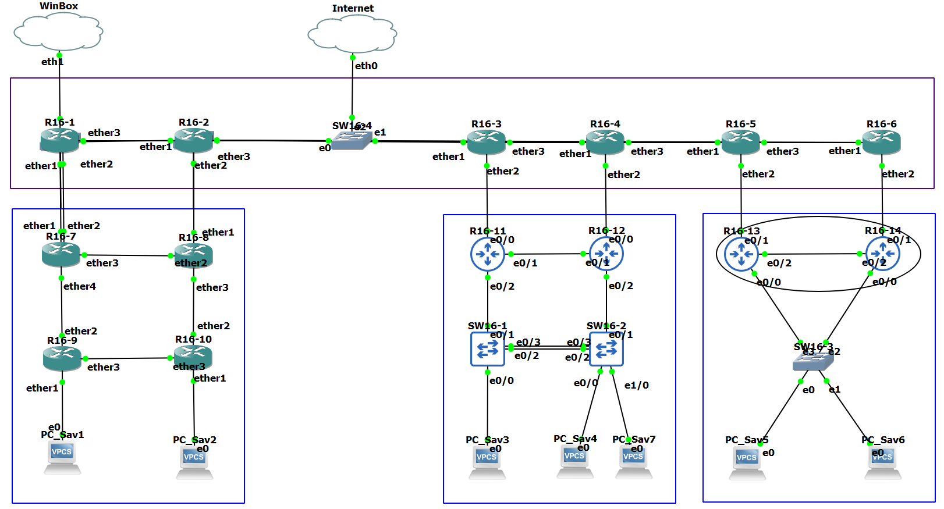

Рисунок 6 – Схема в GNS3.

После построения схемы необходимо настроить всю адресацию. На компьютерах 3-7 указывается адрес, маска и шлюз, как показано на рисунке 7.

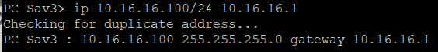

Рисунок 7 – Назначение IP-адреса и шлюза на PC_Sav3

На ПК 1 и 2 адреса будут выдаваться по DHCP, эта настройка будет продемонстрирована дальше, после назначения адресов на маршрутизаторах.

Для настройки адреса на маршрутизаторах MikroTik необходимо выполнить команду «ip/addresses/add» и записать все необходимые данные, либо сделать тоже самое в WinBox, как показано на рисунке 8.

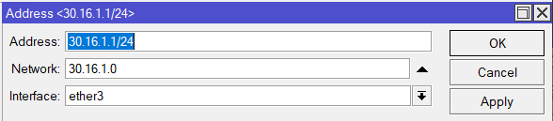

Рисунок 8 – Настройка IP-адреса на маршрутизаторе R16-1

Также для удобства настройки необходимо на каждом маршрутизаторе создать loopback интерфейс. На MikroTik необходимо сначала создать мост командой «bridge/add», либо также через WinBox, процесс создания показан на рисунке 9.

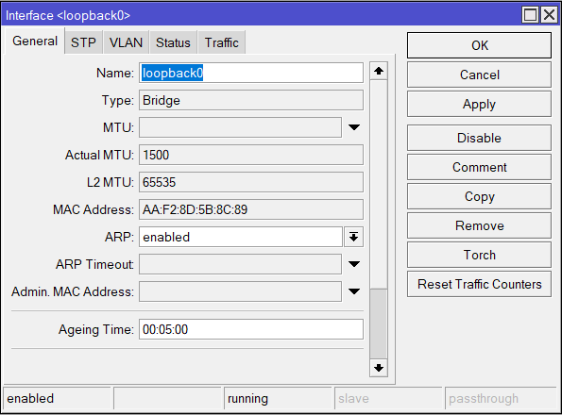

Рисунок 9 – Создания моста на MikroTik

Далее нужно на loopback интерфейс задать адрес, также, как на обычный интерфейс, как показано на рисунке 10.

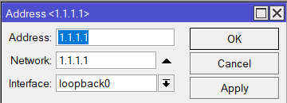

Рисунок 10 – Назначение адреса на loopback интерфейс на MikroTik

На маршрутизаторах Cisco необходимо зайти на интерфейс и назначить IP-адрес, а также не забыть включить интерфейс, как показано на рисунке 11.

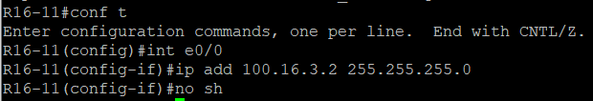

Рисунок 11 – Назначение IP-адреса на маршрутизаторе Cisco

Loopback интерфейс на маршрутизаторах Cisco создается, как переход на обычный интерфейс и сразу имеется возможность назначить ему адрес, как показано на рисунке 12.

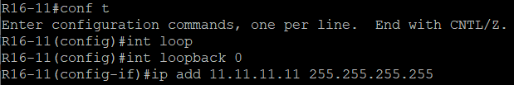

Рисунок 12 – Создание loopback интерфейса на Cisco

На R16-9 и R16-10 необходимо настроить выдачу адресов по DHCP. Для этого сначала создаётся пул адресов «ip/pool/add», как показано на рисунке 13.

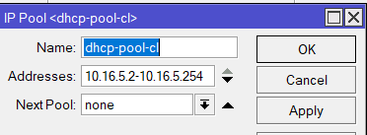

Рисунок 13 – Создание IP-пула для выдачи адресов по DHCP

Далее необходимо настроить DHCP-сервер: «ip/DHCP Server». Вначале создаётся сам сервер, где указывается имя, порт, на который работает сервер, пул адресов. Это показано на рисунке 14.

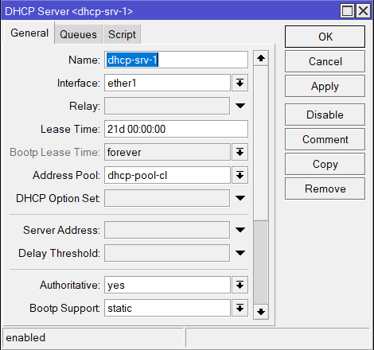

Рисунок 14 – Создание DHCP сервера

Затем указывается сеть, в которой работает сервер, чтобы он указывал себя в качестве шлюза для клиентов, как показано на рисунке 15.

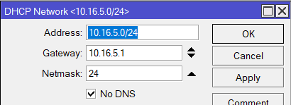

Рисунок 15 – Создание сети, в которой работает DHCP сервер

Чтобы ПК получил адрес по DHCP необходимо прописать команду получения адреса по DHCP и дождаться, пока отработает модель DORA, как показано на рисунке 16.



Рисунок 16 – Получение адреса по DHCP

## Настройка коммутации

В AS 216 необходима настройка VLAN на коммутаторах. В начале на каждом коммутаторе создаются оба VLAN. На рисунке 17 показана команда создания VLAN-а и назначение ему имени.



Рисунок 17 – Создание и задание имени VLAN

Результат создания VLAN-ов на коммутаторе можно посмотреть, как на рисунке 18.

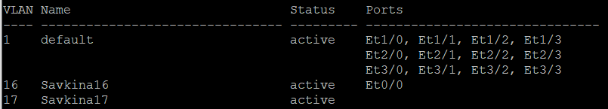

Рисунок 18 – Таблица VLAN-ов

Далее можно настроить access и trunk порты, а также Ether Channel. Для настройки access порта необходимо зайти на интерфейс, прописать команду, переводящую порт в режим доступа и назначить VLAN на этот порт, как показано на рисунке 19.

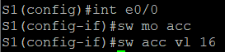

Рисунок 19 – Настройка access порта

Для настройки trunk необходимо зайти на интерфейс, включить инкапсуляцию dot1q, а затем перевести порт в режим trunk, как показано на рисунке 20.

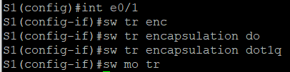

Рисунок 20 – Настройка trunk

Далее необходимо настроить Ether Channel. Для этого есть 2 протокола LACP и PAgP, которые отличаются режимами работы портов и тем, что PAgP – непропориетарный протокол, а является собственностью Cisco. На рисунке 21 показано создание интерфейса Ether Channel с помощью протокола LACP. На рисунке 22 показана настройка этого канала в режим trunk.

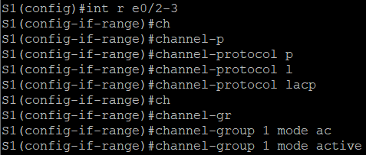

Рисунок 21 – Создание Ether Channel

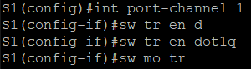

Рисунок 22 – Настройка trunk на Ether Channel

## Настройка маршрутизации

В AS провайдеров настраивается OSPF. Для удобства сначала можно настроить в качестве Router ID адрес loopback интерфейса, как показано на рисунке 23.

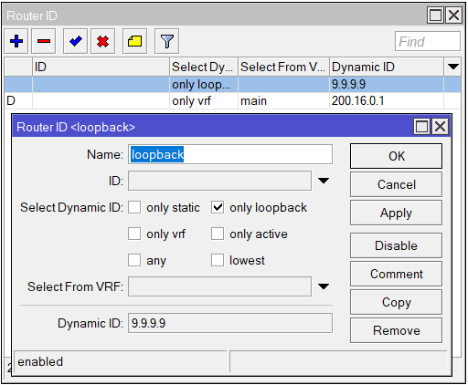

Рисунок 23 – Настройка использования loopback интерфейса в качестве Router ID.

Теперь можно переходить к настройке OSPF. Для этого на MikroTik необходимо зайти в «Routing/OSPF» и сначала создать Instance, как показано на рисунке 24.

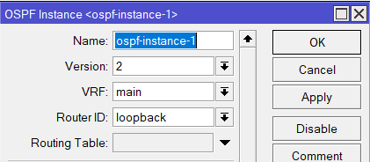

Рисунок 24 – Создание службы OSPF

Потом создаётся область OSPF, как показано на рисунке 25.

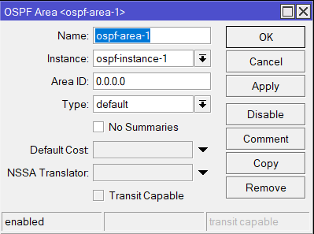

Рисунок 25 – Создание области OSPF

Потом в процесс OSPF добавляются интерфейсы, процесс добавления продемонстрирован рисунком 26, а результат – рисунком 27.

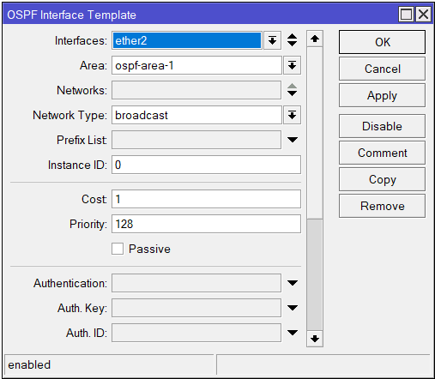

Рисунок 27 – Добавление интерфейса в OSPF

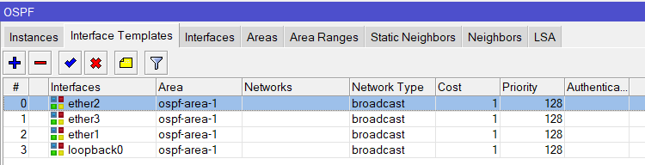

Рисунок 28 – Результат добавления интерфейсов

В AS 216 OSPF настраивается на Cisco. Там необходимо указать ID процесса, а потом написать все сети, напрямую подключенные к маршрутизатору, которые будут распространятся по OSPF, также необходимо указывать обратную маску и область. Всё это продемонстрировано на рисунке 29.

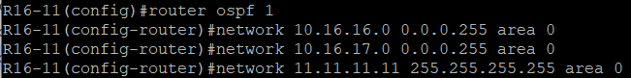

Рисунок 29 – Настройка OSPF на Cisco

Также в этой AS используются VLAN-ы, поэтому необходимо настроить маршрутизацию между ними методом Router-on-the-stick. Для этого на интерфейсе, к которому подключены устройства из разных VLAN необходимо создать под интерфейсы. На каждый подинтерфейс задаётся свой IP-адрес, который ПК будут использовать в качестве шлюза. Также необходимо включить инкапсуляцию dot1q и указать номер VLAN, чей трафик должен маршрутизировать настраиваемый подинтерфейс. Все это продемонстрировано на рисунке 30.

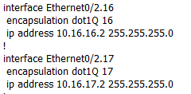

Рисунок 30 – Настройка подинтерфейсов

В AS 316 необходимо настроить VRRP на интерфейсах в сторону ПК. Для этого создаётся группа VRRP прямо на интерфейсе, где назначается виртуальный адрес шлюза и приоритет. Это показано на рисунке 32.

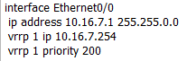

Рисунок 32 – Настройка VRRP

Маршрутизатор с меньшим приоритетом станет мастером и будет отвечать на запросы, поступающие на виртуальный адрес. Второй маршрутизатор «слушает», он станет мастером, если с первым что-то случится.

В AS 416 настраивается маршрутизация по протоколу IS-IS. Этот протокол можно настроить только из консоли. Для этого необходимо выполнить команду «routing/isis/instance/add» и создать службу, как показано на рисунке 33.



Рисунок 33 – Создание службы

Затем в службу добавляются интерфейсы, информация о которых будет передаваться по протоколу IS-IS, как показано на рисунке 34.



Рисунок 34 – Добавление интерфейсов

Далее настраивается BGP. Так как протокол проприетарный, его можно настроить между Cisco и MikroTik. Для настройки BGP на MikroTik необходимо зайти в «routing/BGP». В начале стоит создать шаблон, где надо указать автономную сеть, Router ID и отметить параметр Multihop, а также отметить AFI – IP. Создание шаблона продемонстрировано на рисунке 35.

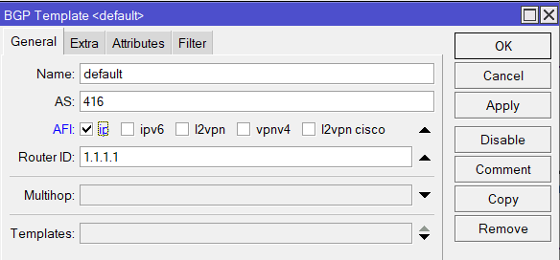

Рисунок 35 – Создание шаблона

Далее создаётся соединение. Там указывается название, затем загружаются данные из шаблона. Потом указывается номер удаленной автономной системы и роль маршрутизатора, если сосед в другой AS, то роль указывается eBGP.

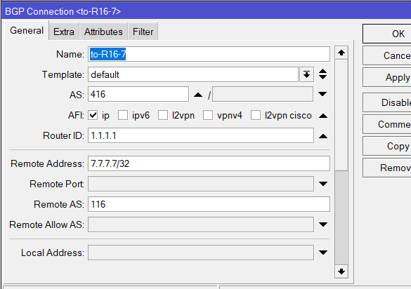

Рисунок 36 – Создание соединения

На маршрутизаторах в тупиковых AS указывается ещё параметр «Output Network», где указывается диапазон NAT адресов (то есть адресов, которые находятся за этим маршрутизатором). Это продемонстрировано на рисунках 37 и 38.

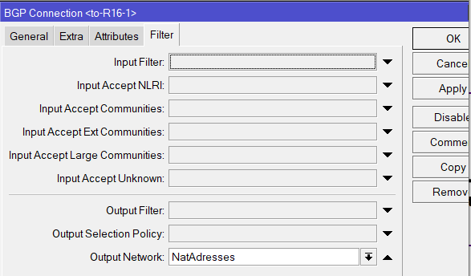

Рисунок 37 – Настройка «Output Network»

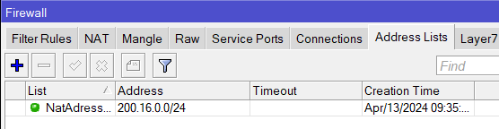

Рисунок 38 – Диапазон адресов для «Output Network»

В тупиковых AS соседи настраиваются напрямую. Соединение создаётся аналогичным образом, как на рисунке 36, но роль указывается просто iBGP, а также необходим атрибут, как на рисунке 39.

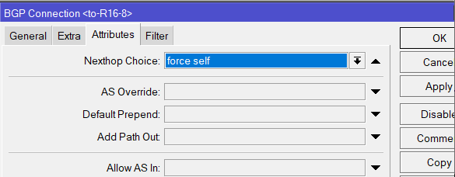

Рисунок 39 - Выбор атрибута Nexthop

Внутри транзитной AS много маршрутизаторов, поэтому удобнее настроить Route Reflector. В качестве Route Reflector был выбран R16-3. На нем настраиваются соединения ко всем маршрутизатором внутри AS. Роль везде указывается ibgp rr.

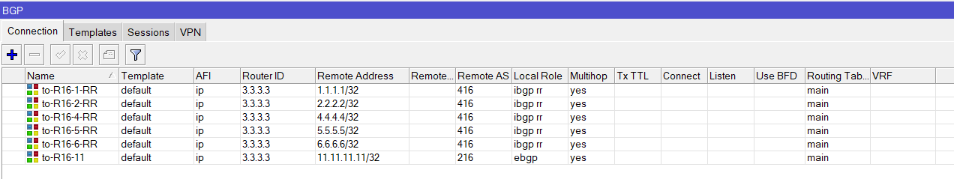

Рисунок 40 -